**党建引领“三委联办”破解物业管理瓶颈**

袖珍小区**联合“团购”选聘品牌物业**

上海虹口区凉城新村街道党工委

**上海虹口区凉城新村街道共有住宅小区58个，其中小区面积低于3万平方米的有32个，占总量的55%；3万至5万平方米的小区有10个。这些小区因体量小、底子薄，对市场吸引力较弱，导致辖区内小区物业服务普遍存在物业收费低廉、企业星级较低的情况，小区治理陷入物业管理成本高、服务能级低的恶性循环。**

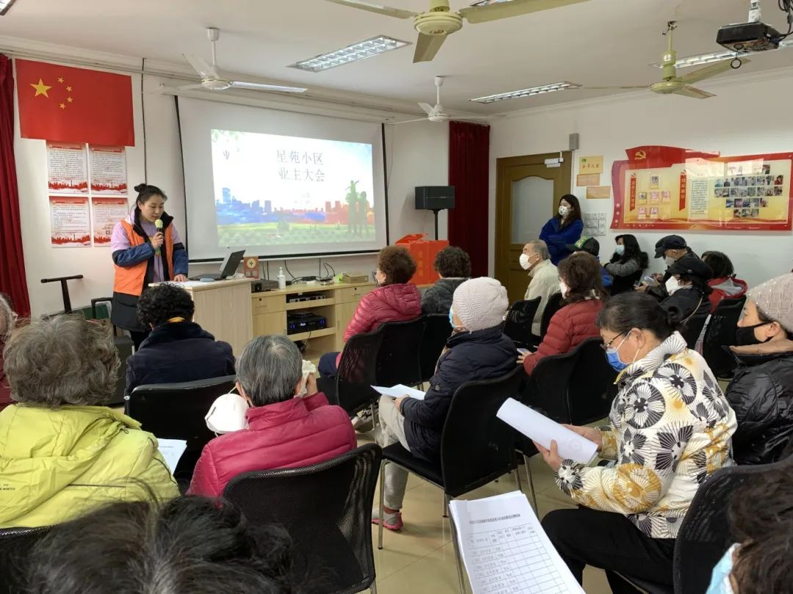

召开业主大会，商议小区物业调整方案。

**深入调研，把脉小区治理症结**

为从根本上打通小区治理中的物业管理瓶颈，补强“三委联办”中的关键环节，凉城新村街道党工委坚持党建引领，探索破解物业管理瓶颈的新路径，在凉六居民区3个袖珍小区采取联合“团购”的方式选聘物业服务企业，以提升物业管理服务水平。这在全市住宅小区中尚属首次尝试。

调研发现，凉六居民区由3个各具特色的小区组成：星苑小区为售后公房，凉城苑和怡城苑为商品房，分别建于上世纪九十年代中后期，最小的仅1万平方米，最大的7万多平方米，物业费每平方米分别为1.2元、1元、0.8元。近年来，由于设施老化及维修难度增加，居民投诉增多，物业与业主难以就服务和价格达成共识，物业也面临入不敷出的压力，有了撤场意向。

**党建引领，凝聚最大民意共识**

面对小区物业服务“质价双低”的局面，街道指导居民区党总支充分发挥党建引领的核心作用，在民主协商过程中想办法、定方案。联合组织3个业委会，以保障居民利益为出发点，召开党员、居民代表会议，充分听取意见，逐步形成以区房管局和街道相关部门为政策支持指导联合体，居委会、业委会商定物业服务标准，各业委会充分讨论，最终作出民主决策的“一体二委三结合”工作机制。成立小区物业招标工作组，在不同范围内牵头召开了10余次会议，指导3个小区拟定各自的服务标准和收费标准，确保公开、公平、公正，最终表决通过了“物业联合招标”。

**问题导向，创新物业招标模式**

针对“先提升服务还是先提高收费”的两难困境，街道在物业服务质价相符的市场规律下另辟蹊径，从物业招标体量上求突破，引入联合“团购”模式，做大小区物业标的“蛋糕”，建立完善的调价机制，吸引更多品牌企业参与投标，提高物业服务质量。凉六3个小区通过市招投标平台成功引进了全市排名前列的品牌物业服务企业，提升了小区管理品质。

新物业入驻以来，凉六居民区的管理显著提升，小区面貌焕然一新。尤其对于停车问题，重新梳理校对了车辆名单，统一发放停车证，严格控制外来车辆进入，并积极参与公益活动，密切了物业与业主之间的联系。在党建引领下，居委会、业委会、物业服务企业的“三委”力量得以更充分发挥，通过专业力量的叠加和资源支撑，小区物业管理逐步重回正轨。

**成效与启示**

**促进物业服务规模化。**通过扩大物业盘子的体量来提升物业市场的吸引力，吸引品牌企业入驻，提高服务质量，最终趋向物业服务企业和小区业主互利互信的局面。

**引导民意最大公约数。**“物业联合招标”涉及多个小区业主意愿的统一和民意表决，一方面加深业主对这项创新举措的理解；另一方面招标方案要兼顾不同小区的利益，最大程度增大规模化效益，降低不利影响，需要充分发动居民自治，开展民主协商落实。

**优化辖区物业服务企业结构。**“物业联合招标”不仅能清退原受诟病的物业企业，还能通过规范的招投标程序引进品牌物业企业，持续促进物业市场的优胜劣汰，引导优质物业企业规模化发展。

凉城新村街道将在凉六居民区试点的基础上，进一步探索完善党建引领下的“三委联办”“物业联合招标”工作模式，尝试打破物业管理的物理空间限制，持续探索可复制、可推广的治理经验，为更多业委会选聘更优质的企业提供借鉴，逐步形成头部企业聚集、服务能级提升、行业服务规范、市场机制完善的整体向好局面。